Конструирование блочного погружения
Авторы: учителя физики МБУ «Школа №41» г.о. Тольятти

Предмет физика Общее количество уч. часов (за год) __105___ Класс __7____

Раздел курса (темы) Оптика Количество часов___12____

- Событие Разоблачение оптических иллюзий.
- Цели

2.1 Предметная - изучить световые явления и законы геометрической оптики

2.2 Надпредметные:

а) создание условий для развития дивергентного мышления при изучении световых явлений

б) создание условий для развития эмпатии через совместную деятельность в процессе изучения и разоблачения оптических иллюзий.

№ п/п | Основные разделы | Описание содержания | Дивергентное мышление (ДМ) (отметить фрагменты деятельности, направленной на формирование дивергентного мышления буквами ДМ и примерный процент вовлеченных в его выполнение) | Эмпатия (Э) (отметить фрагменты деятельности, направленной на повышение уровня эмпатии буквой Э и примерный процент вовлеченных в его выполнение)
1. | Мотивационное начало  «Включение интереса» к деятельности на учебных занятиях у разных групп обучающихся | Каждый участник делает простейший микроскоп, используя лист бумаги. (В тонком листе бумаге сделать отверстие булавкой, поместить на него капельку воды, поднести к глазу и посмотреть на книжную страницу)  Участники видят увеличенные буквы, задается вопрос: Почему мы видим увеличенные буквы?  Какие еще оптические приборы можно создать своими руками.  Совместно формулируется определение понятия СВЕТ и что изучает ОПТИКА. | 3 мин. «мозговой штурм» -60% | Обсуждение версий -80%
2. | Продуктивная деятельность Максимальное вовлечение детей в продуктивную деятельность (интеграция двух видов деятельности: групповой и индивидуальной)  Завершается предметной диагностикой разного формата. | Введение  Показ презентации, в которой нужно отгадать загадки на различные световые явления. (Ребята отгадывают загадки и объединяются в исследовательские группы.)  Результатом станет выступление с показом фокусов по оптике и создание обобщающего постера. (Подробнее смотри ниже)  Актуализация знаний, введение в тему  У каждой группы свой набор источников света. Каждая группа самостоятельно разрабатывает план изучения свойств света  1 группа: отражение света  2 группа: преломление света  3 группа: интерференция и дифракция света  Учащиеся самостоятельно находят информацию. Составляют конспект, опорную схему, таблицу, зарисовывают в комиксах.  Усвоение и применение знаний.  - Дискуссия (перед дискуссией меняется состав групп)  Объясните интересные факты из истории.  Примеры заданий. Очки Холмса.  Шерлок Холмс держал в руках открытку. Это была обычная почтовая открытка. В центре этой открытки была маленькая дырочка. Шерлок Холмс загадочно улыбался.  -Это очки,- произнес он значительно.  -Но как ими пользоваться?- спросил удивленный Ватсон.  -Этими очками могут пользоваться люди дальнозоркие. Потеряв или разбив настоящие очки, они могут читать, глядя в это маленькое отверстие, сделанное в бумаге.  -Объясните, Ватсон, их работу,- попросил Холмс.  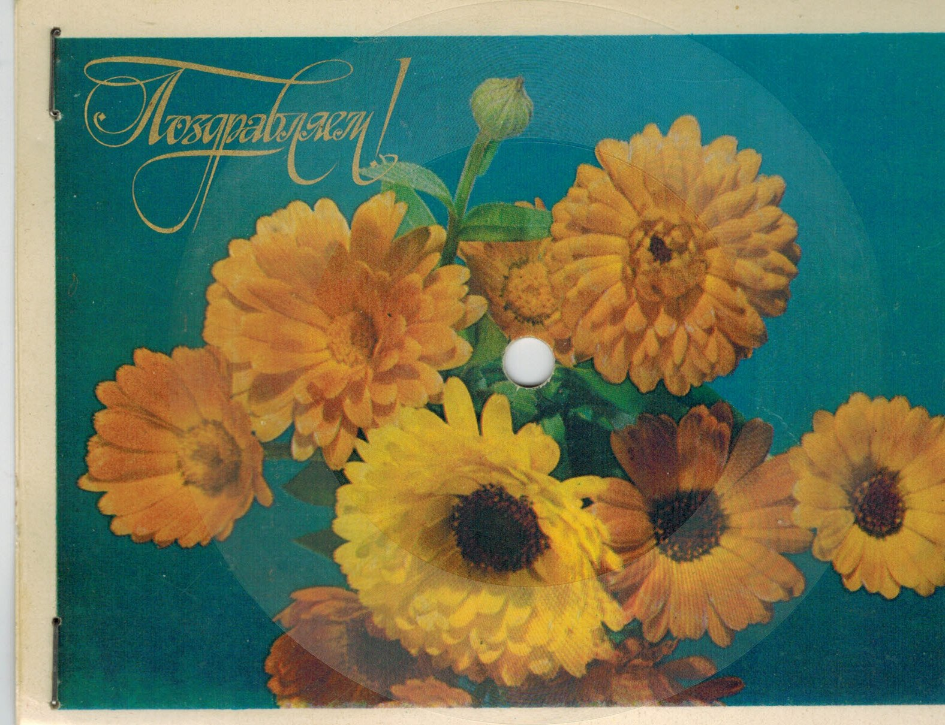  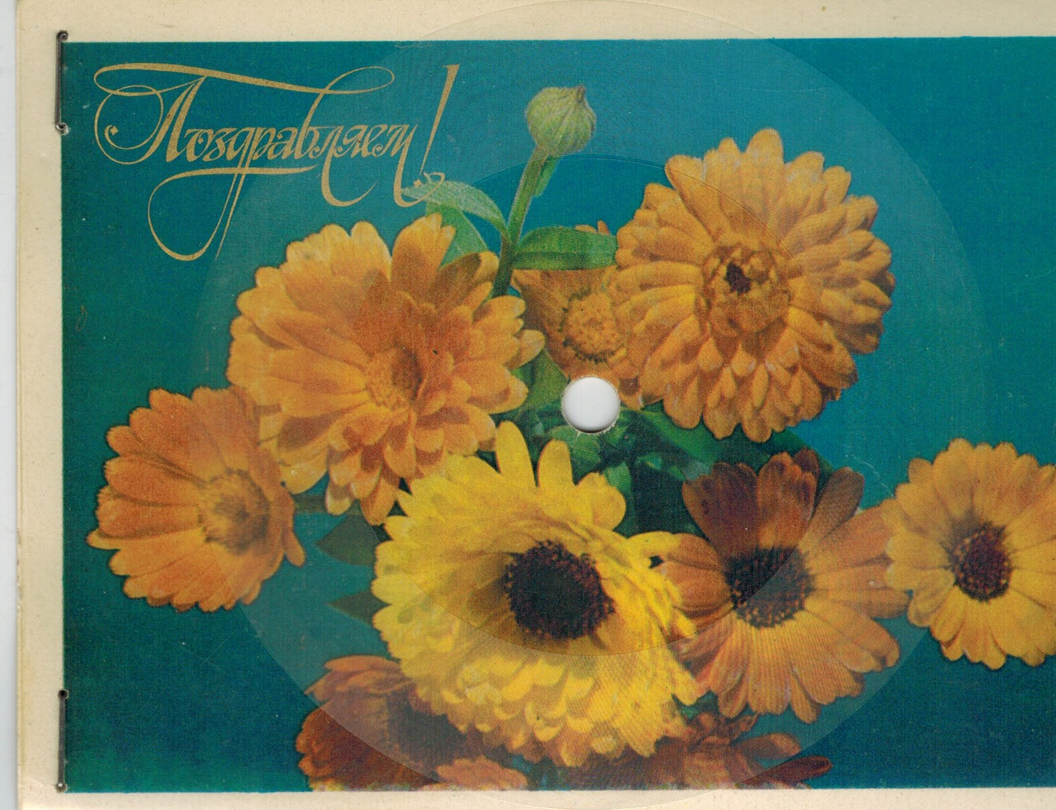  Почему одни ткани блестят, а другие нет?  Почему в солнечны день капли воды оставляют на листьях коричневые пятна?  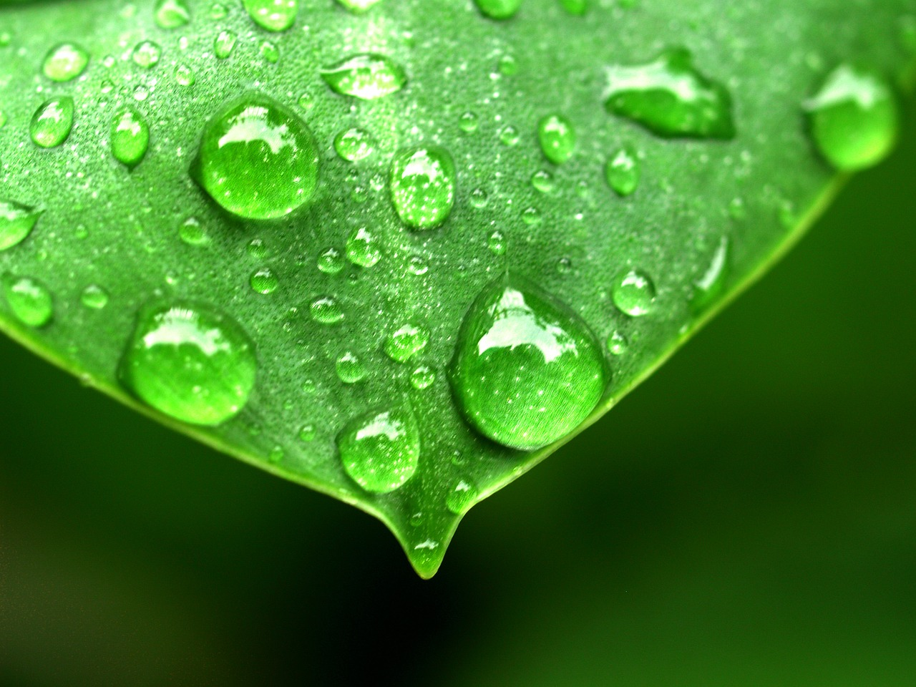  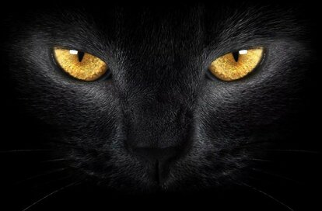Почему ночью светятся глаза у кошки?  И светятся ли глаза у человека?  Какой прибор позволит подглядывать из-за угла?  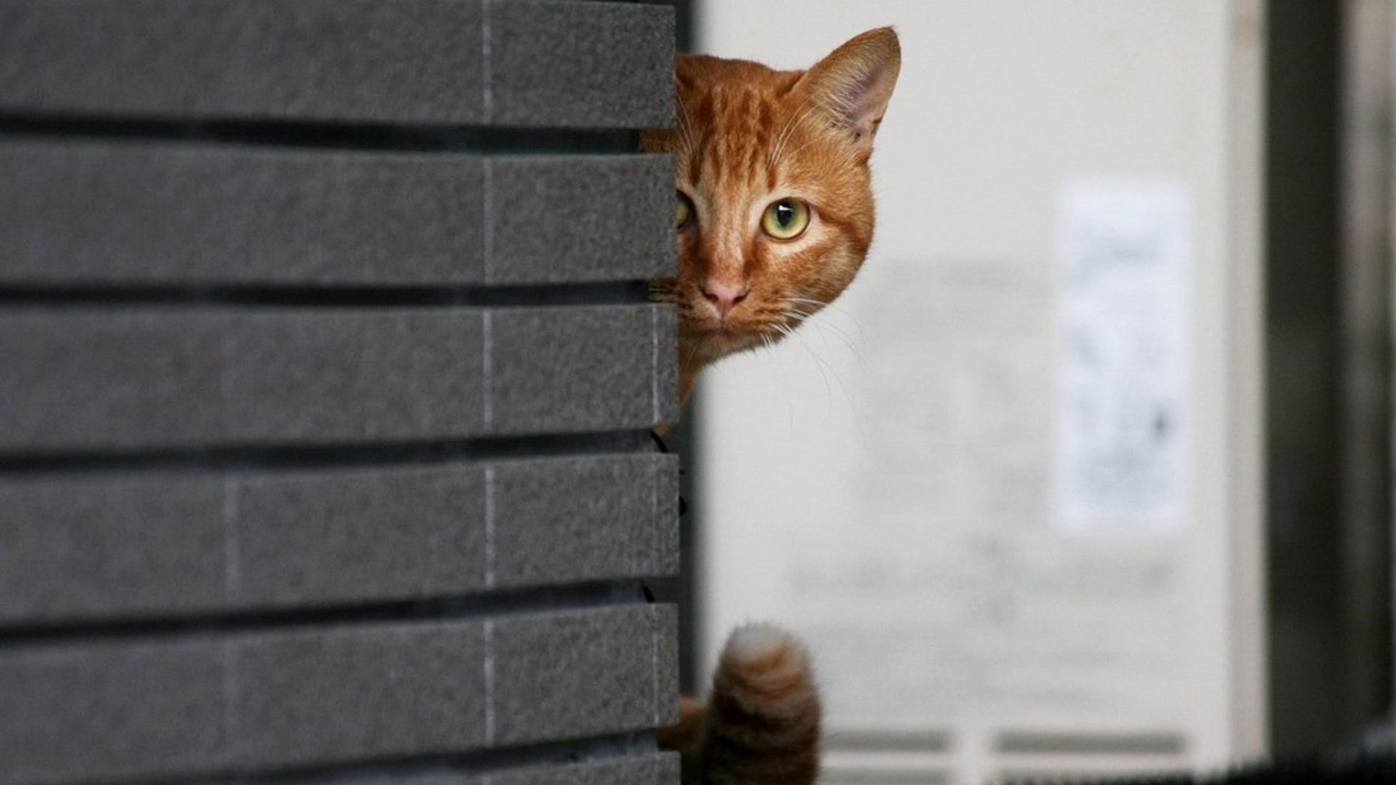  - Промежуточный контроль усвоенных знаний в форме «Своя игра»  Творческое применение знаний  Показ фокусов, сделанных из подручных материалов, с разоблачением (работа в парах).  1.Иллюзия Эббингауза.  2.Обман Болдуина.  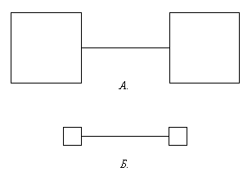  и другие.  Обобщение и систематизация знаний  - тест, с разными уровнями сложности, обсуждение результатов теста, разбор ошибок | Выбор фокуса для показа – 90%  Обьяснение явлений и фиксирование информации в различных формах  90%  Выбор оптимального способа решения задания.  60-80%  Обсуждая «вид» конечного продукта учащиеся пробуют и тестируют различные варианты представления информации – выбирают, комбинируют и создают фокус.  Поэтапно участвуют в разных формах контроля.  ДМ 80-90% | Возможность проявить себя, прийти к совместному оптимальному решению.  Э 20-30%  Осознание важности и оказание помощи в общении  Э 30-50%  Осознание важности работы в группе 40%  Формулировать и корректно отстаивать свое мнение. Э –  70-80%  Умение адекватно воспринимать оценку своего труда 20-30%
3. | Аналитическое завершение:
 | а) КОНЦЕПТУАЛИЗАЦИЯ  конструирование ребёнком итоговой обобщающей опорной схемы всего блока в любом удобном для него формате | Создание общего информационного постера со свойствами света, причем группы, описывающие свойства света возвращаются в первоначальный состав и отвечают за свойства света смежных групп.  В процессе изучения события каждый участник фиксирует в тетради новые полученные знания в удобной для него форме ( таблица, схема, конспект) | Дополнительную информацию зарисовывают в качестве домашнего задания  ДМ – 70-80% | Учащиеся заимствуют идеи одноклассников, помогают более слабым, направляют их.  Э – 80%
 | б) РЕФЛЕКСИЯ ребенком собственной деятельности | Каждый ученик анонимно оценивает свое участие: «Оцени собственное участие, активность в данном погружении по 10-балльной шкале …»  - Опиши, с какими трудностями ты встретился во время погружения.  - Выдели, какие из них тебе удалось преодолеть. Как ты их преодолевал?  Кроме того можно применить собственную форму для рефлексии, в том числе с проговариванием несколькими детьми вслух собственной самооценки для общего обсуждения.
 | в) ОБРАТНАЯ СВЯЗЬ от ребенка (его мнение о тематическом блоке). | На сайте школы, в разделе «Погружение», учащиеся оценивают данное погружение по 10-балльной шкале.

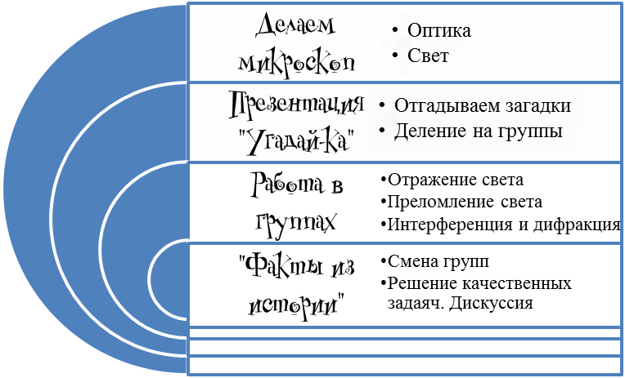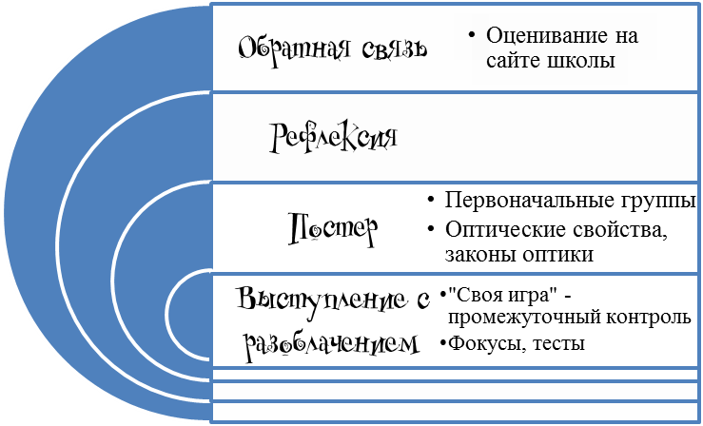
Разоблачение оптических иллюзий

